Как создавался вертолёт Ка-32?

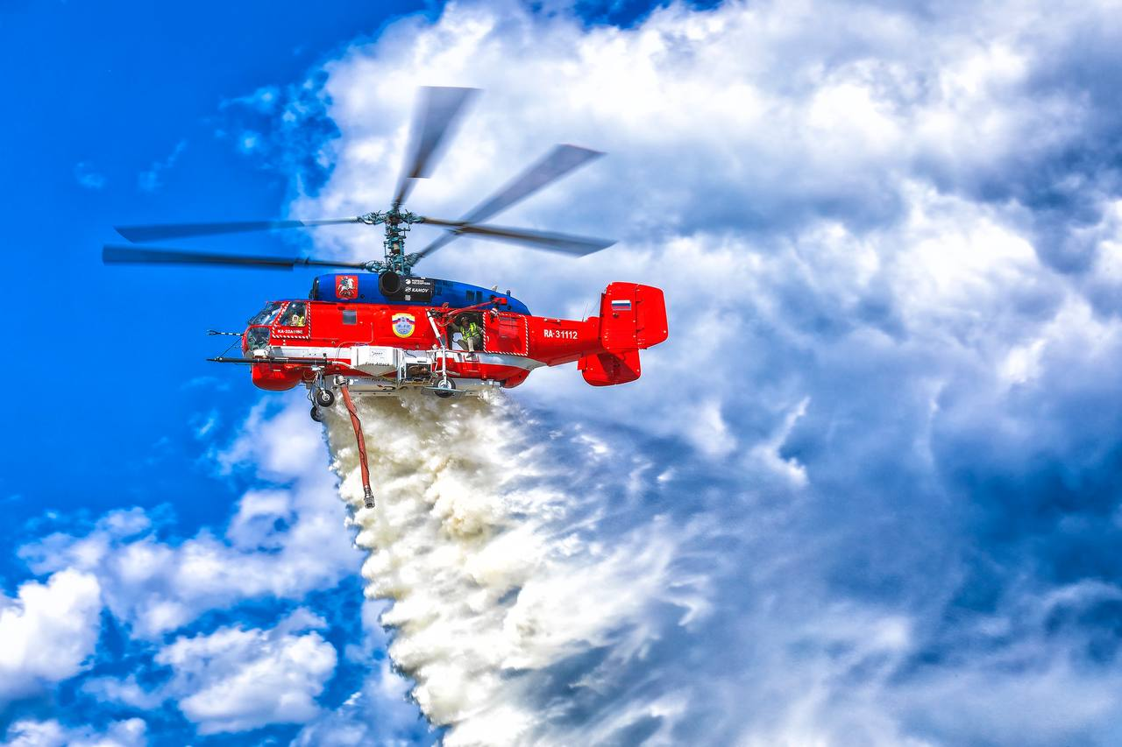

На страже столицы стоят вертолёты Ка-32, в том числе в современной модификации. Воздушные суда находятся в оперативном управлении Московского авиационного центра и используются для эвакуации людей и тушения пожаров.

Создатель Ка-32 Николай Ильич Камов родился в 1902 году в Иркутске. Считается, что именно он ввёл в оборот придуманное им слово «вертолёт». Ка-32 стал последним вертолётом, над созданием которого работал Николай Камов. Его разработка началась в 1969 году для осуществления разведки ледовой обстановки в Арктике.

Необходимо было создать машину по соосной схеме (при которой оба винта находятся параллельно горизонтальной оси и вращаются в противоположных направлениях) для взлёта с корабельной палубы и работы в экстремальных северных условиях днём и ночью.

Однако со временем приняли решение о создании многоцелевого вертолёта, в список задач которого уже входили поисково-спасательные работы, транспортировка грузов и пассажиров, патрульная служба и др.

Сегодня вертолёты Камова – единственные в мире серийно выпускаемые с соосными несущими винтами. Такая схема обеспечивает высокую манёвренность и хорошую управляемость при малых габаритах техники, что делает Ка-32 незаменимым в ограниченном воздушном пространстве, например, в городских условиях, горной местности, на флоте или на морских платформах.

За всё время производства было выпущено более 15 различных модификаций вертолёта Ка-32: Ка-32Т (транспортный), Ка-32С (судовой, для ледовой разведки и поисково-спасательных работ), Ка-32К («летающий кран» для строительно-монтажных работ), Ка-32А1 (для противопожарных служб), Ка-32А2 (для правоохранительных структур) и др.

С 2011 года выпускается только – Ка-32А11ВС. Его используют в России, Канаде, Испании, Португалии, Швейцарии, Китае, Южной Корее, Индонезии и других странах. Вертолёт в течение многих лет с успехом применяется в борьбе с природными и техногенными пожарами в разных точках мира.

В Московском авиацентре, в зависимости от поставленных задач, вертолёты Ка-32 могут быть дополнительно оборудованы устройствами для тушения пожаров, спасательной лебёдкой для эвакуации пострадавших, гидравлическим захватом для разбора завалов или ДТП, а также вертолётным опрыскивателем ВОП-3 для ликвидации разливов нефтепродуктов и других загрязняющих веществ.

Сегодня в учреждении эксплуатируются пять Ка-32: две модификации Ка-32А и три современных Ка-32А11ВС.